Отчёт А
Рефлексивный отчёт по обоснованию и методике внедрения
одного модуля Программы в серию последовательных уроков
«В педагогическом мастерстве учителей сердцевину образует их способность точно оценивать прогресс учеников», - писал М. Барбер. Я полностью согласна с данным утверждением, приведённым выше, поэтому для обоснования внедрения одного модуля я выбрала модуль «Оценивание для обучения и оценивание обучения» и считаю важной реализацию идей данного модуля. Ведь успешность, продвижение, результативность в обучении возможны, если вовремя оценить ученика, то есть, отметить его успехи, показать ему его слабые стороны, подсказать, над чем ему нужно поработать, что нужно доработать, изучить дополнительно и при этом разъяснить ему, как это сделать. А когда ученик точно знает свои сильные стороны, понимает, что он чего-то или многого не знает по заданной теме, но при этом имеет представление о том, где ему искать информацию для получения необходимых знаний, что ему нужно сделать, чтобы достичь цели обучения, он сможет продвинуться в обучении. И это, на мой взгляд, является ключевой идеей новых подходов по оцениванию для обучения, согласно которым формативное (иначе, формирующее определённые знания, умения, навыки) оценивание должно быть направлено на определение возможностей улучшения обучения, методов и форм реализации этих возможностей (Руководство для учителя, стр. 161).
В целом, в процессе изучения ключевых идей модуля я поняла, что, действительно, при проведении оценивания любой используемой формой оценивания значатся не только объективные или недостаточно объективные нормы и стандарты, но и понятия о развитии, обучении и мотивации ученика, а также ценности, касающиеся таких категорий, как самооценка, способности и усилия (Александер, 2001. РДУ, стр.161). Такой вывод я смогла сделать на основе сравнения методов оценивания традиционной системы образования, которым я следовала ранее, и форм оценивания, которые я использую в данный период и использовала в период «Практики в школе», руководствуясь ключевыми идеями Программы. Ведь форма оценивания по пятибалльной шкале несовершенна, не способствует дальнейшему обучению учеников, не стимулирует их на улучшение результатов обучения, а, можно даже сказать, тормозит рост качественного уровня знаний, навыков, потенциальных возможностей учеников и их развития, в целом. Об этом речь идёт и в статье «Чёрный ящик: что там внутри? Оценка знаний учащихся как способ повышения эффективности учебно-воспитательного процесса» Пола Блэка и Дилана Уильяма, в которой они определили три главные проблемы в отметочной системе оценивания: 1) методы оценки, которые учителя используют, неэффективны для повышения мотивации в обучении, 2) практика отметочного оценивания имеет тенденцию придавать особое значение соревнованию, а не личностному совершенствованию и 3) комментарии к оценке часто имеют негативное влияние, особенно на слабоуспевающих учащихся, которые склонны считать, что им не хватает “способностей”, и поэтому они не могут учиться. То есть, ученики, которые получают комментарий в виде оценок, скорее всего, увидят в этом способ сравнения их с другими (личная заинтересованность), а те, кто получат только комментарии, увидят в них помощь для улучшения, заинтересованность в выполнении задания, в целом, в обучении. Вторые превзойдут первых,- утверждают Блэк и Уильям. Отсюда следует, что, если получение числовых баллов или оценок имеет негативный эффект, то, давая отзывы в виде комментариев, можно создавать условия для роста уровня усвоения знаний учащимися, усовершенствовать их обучение. Таким образом, руководствуясь перечисленными выше идеями, в период практики я использовала критерии оценивания, по другому – критерии успеха. Критерии оценивания любых учебных достижений должны быть прозрачными для студентов для того, чтобы они могли получить ясное представление о целях своей работы и что необходимо сделать для успешного ее завершения. Такие критерии могут быть абстрактными, но должны использоваться конкретные примеры при построении заданий на развитие понимания («Чёрный ящик…»).
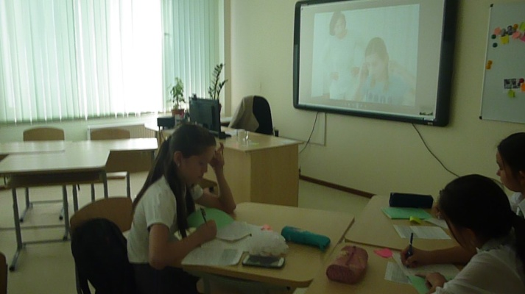
Например, на первом уроке серии последовательных уроков я провела формативное оценивание, подготовив ученикам четыре задания, критерии успеха для оценивания этих заданий. По заданию: определить ключевые слова из прослушанного текста о семье, об отношениях подростков с родителями я использовала один критерий успеха: ученик достиг цели, если определяет ключевые слова из прослушанного текста. При выполнении данного задания я использовала работу по методу «Думай – объединяйся - делись». При выполнении задания ученики ориентировались на критерий оценивания данного задания и составили из ключевых слов «облако слов» на сайте Tagul.com. Индивидуальная работа по определению ключевых слов
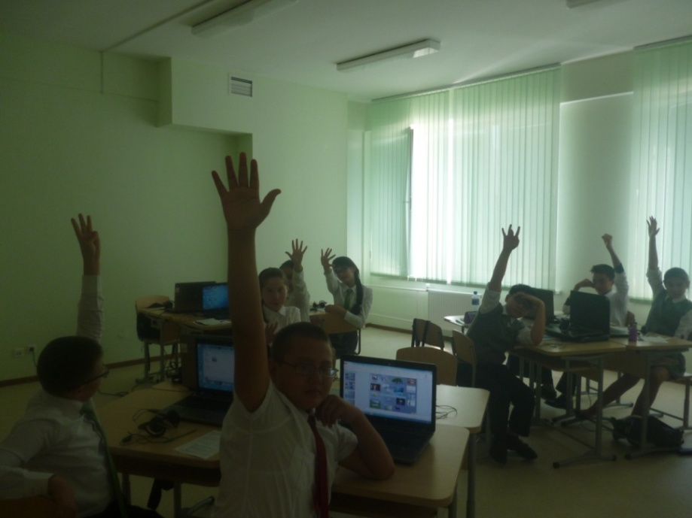
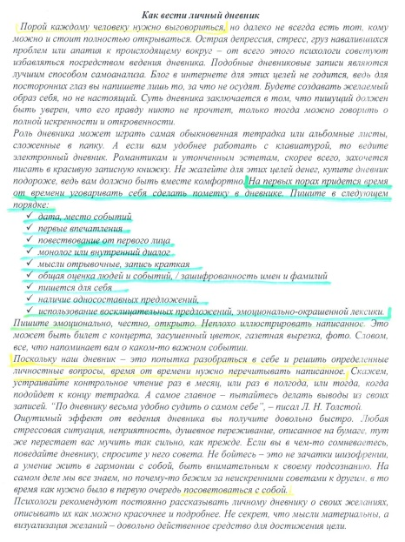
помогла мне выявить степень понимания каждым учеником главной идеи, основной мысли прослушанного текста. Объединившись, ученики поделились своими ключевыми словами, обсуждали, дополняли, выбирали наиболее точно выражающие главную идею прослушанного текста ключевые слова. Подобная форма деятельности на уроке дала возможность каждому ученику посоветовавшись с критическим другом, соответствовать критерию оценивания данного задания, достичь цели урока. На первом уроке мною была проведено ещё одно задание, для оценивания которого я использовала два критерия успеха. По данному заданию ученики должны были в группах восстановить по ключевым словам текст - прочитать восстановленный текст или пересказать его (по выбору – в зависимости от способностей учеников). Оценивание по этому заданию я провела по следующим критериям успеха: ученик достиг цели, если восстанавливает по ключевым словам текст, отражая его основное содержание и демонстрирует богатство и разнообразие словарного запаса. Данная работа способствовала тому, что почти все ученики смогли восстановить прослушанный текст (только один ученик С не смог восстановить) и прочитать или пересказать восстановленный текст, кроме двух учеников (В и С), которые получили оценки «стремится», то есть, они не смогли достичь цели урока, так как их ответы не соответствуют критериям, по которым должно оцениваться данное задание. Так, ученик С затруднился восстановить прослушанный текст и продемонстрировал скудный словарный запас, а ученик В смог восстановить прослушанный текст, но затруднился продемонстрировать богатство и разнообразие словарного запаса. А так как это было формативное оценивание, то есть, оценивание для обучения, то я рекомендовала ученикам В и С для соответствия вышеуказанным критериям успеха читать предложенные мной тексты по темам разделов, изучаемых в 1 четверти: Семья, Спорт и отдых для пополнения словарного запаса. Таким образом, хотя до конца 1 четверти ученики В и С не смогли продемонстрировать знания, но работа в этом направлении продолжается, и уже заметна достаточная позитивная динамика. А это является, на мой взгляд, результатом тесной совместной работы учителя с учениками в процессе оценивания, ведь учителя не являются единственными оценивающими лицами. Ученики могут быть вовлечены в процесс оценивания своих одноклассников и самих себя, и даже, когда учителя активно проводят оценивание, ученики должны столь же активно в данном процессе участвовать. Лишь тот, кто учится, способен научиться и в этой связи для того, чтобы усовершенствовать свое обучение, необходимо реагировать на информацию, получаемую в результате обратной связи, что требует понимания, мотивации и желания действовать. (РДУ, стр. 163-164). Основываясь на данных ключевых идеях рассматриваемого модуля, перед тем как оценить учеников, я предоставила возможность самим ученикам оценить себя, акцентировать внимание на мнении ученика, что обычно называют «Голосом ученика», активным сторонником которого является Джин Раддок (РДУ, стр.151). Для этого на первом уроке я использовала самооценивание - рефлексию по содержанию учебного материала - метод «Кулак-ладонь», при котором ученики поднимают руки раскрыв ладонью, показывая три пальца или собрав пальцы в кулак. Ученики смогли аргументировать свой выбор, проанализировав свою деятельность на уроке. То есть, на данном этапе происходил процесс «саморегулирования», в котором ученики развивали способности к пониманию, контролю и отслеживанию опыта обучения посредством процесса «метапознания» (РДУ, стр. 148). Ведь одной из важнейших функций метапознания по Флейвеллу считается рефлексивный контроль познавательной деятельности (Портфолио для оценивания, стр. 77). Ведь ученики могут достичь цели обучения, только если они понимают саму цель и могут определить, что им необходимо сделать для ее достижения. Для этого надо развивать навыки, что требует от них и от учителя усилий и времени. При оценивании нужно и учёт способностей и усилий, которые приложил ученик при выполнении заданий. Поэтому я в свой комментарий включаю такие высказывания о проделанной работе учеников, как «ты здорово постарался, оригинально продумал решение, активно принимал участие, у тебя отлично развиты внимательность и наблюдательность, у тебя удачно вышло, ты умеешь работать в команде, у тебя артистические способности» и т. п. Это безусловно стимулирует учеников и продвигает их в обучении. Думаю, что на втором уроке все ученики достигли целей урока и получили оценки «достиг» благодаря данному подходу при оценивании. Ученики выделили главную информацию текста зелёным цветом, второстепенную информацию – жёлтым, после чего они обменялись своими работами, а для проверки я вывела на экран текст с главной и второстепенной информациями, выделенными отличительными цветами. Произошло взаимооценивание и оценивание учителя одновременно. Эта работа помогла мне вовлечь всех учеников в процесс оценивания, дала возможность ученикам почувствовать свою причастность к такому важному этапу в своём обучении как оценивание. Все ученики справились с заданием по выделению главной и второстепенной информаций. Такого же результата как достижение цели, то есть, соответствие критериям оценивания добились мои ученики и при выполнении второго задания данного урока, которое заключалось в том, что ученикам необходимо было прочитать отрывок из «Дневника слабака» Джеффа Кинни и пересказать текст от первого лица (или инсценировать в группе). При оценивании данного задания я опиралась на один критерий: ученик достиг цели, если пересказывает от первого лица прочитанный текст, отражая его основное содержание. Иногда для оценивания подобного задания по навыку говорение я использовала и второй критерий: ученик достиг цели, если демонстрирует богатство и разнообразие словарного запаса. Но в это раз, так как многие ученики казахских классов обладают скудным словарным запасом русского языка, то я дала возможность ученикам, пусть с ошибками, но, главное, чтобы они смогли передать основное содержание текста и отработать навыки устного изложения текста, а я смогла узнать, насколько они понимают русский текст, насколько у них отработаны навыки пересказа, насколько они продвинулись в обучении.
Индивидуальная работа - ученики определяют ключевые слова прослушанного текста
Работа учеников «Облако слов»
С
Ученицы читают текст, в котором нужно разграничить и выделить зелёным и жёлтым цветами главную и второстепенную информации.
Текст с выделенными главной и второстепенной информациями.
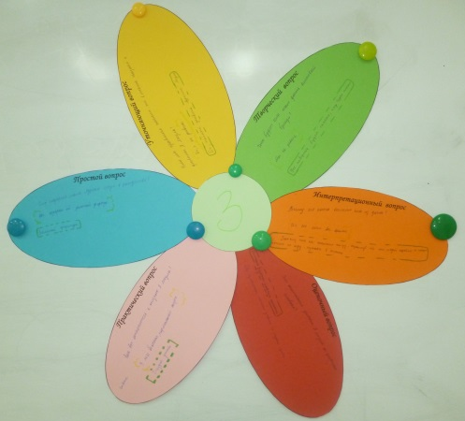
На следующем, третьем, уроке я использовала не только оценивание учителя, но и взаимооценивание и самооценивание по критериям. Первое задание данного урока - сформулировать 6 вопросов по "ромашке Блума"- я оценивала сама по критериям: ученик достиг цели, если составляет пять вопросов из шести, отражает в составленных вопросах основное содержание текста. А по второму заданию данного урока: письменно ответить на вопросы, свободно применяя наречия, пунктуацию в предложениях с вводными словами ученики в парах оценивали друг друга по критериям: ученик достиг цели, если соблюдает правила написания наречий, соблюдает пунктуацию при вводных словах. Данное взаимооценивание было косвенно переплетено с самооцениванием, ведь для того чтобы оценить работу кого-то, нужно самому быть грамотным, компетентным, сведущим в рассматриваемом деле. А главная идея, суть взаимооценивания заключается именно в том, что, когда ученики не понимают пояснений учителя или прочитанного, они чаще всего обращаются к своим одноклассникам, чем к учителям, им легче обсудить со сверстником. Поэтому учеников следует обучать особенностям и навыкам сотрудничества при оценивании сверстников, так как они действительно важны, и так как оценивание сверстников может помочь развитию объективности, необходимой при самооценивании («Чёрный ящик…»).
«Ромашка Блума» с вопросами, составленными учениками по прочитанному тексту
Далее я провела самооценивание – рефлексию содержания учебного материала по диаграмме «Паутина». В данной диаграмме ученики отмечали свои уровни достижения результата по данным критериям на каждом из шести радиусов соответственно критериям задания.
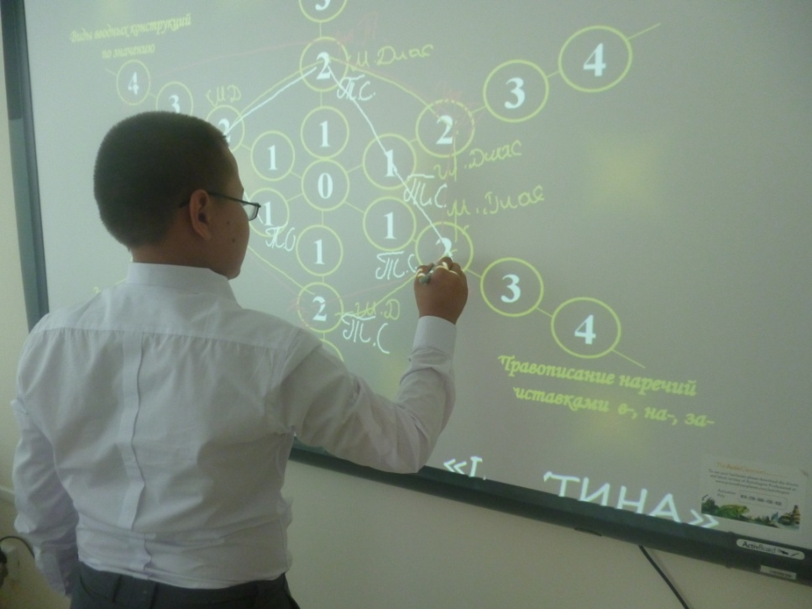
Ученики соединили отмеченные точки определённым цветом, получили диаграмму в виде паутины, на которой наглядно видно, что каждый ученик знает, понимает, умело применяет, может объяснить, а над чем ему стоит поработать, что нужно углубленно изучить, то есть появилась внутренняя мотивация, стимул. Ведь ученики должны помнить о цели их деятельности и оценивать свой собственный прогресс на пути достижения этих целей. Тогда они смогут уметь управлять своей работой и тем самым становиться более самостоятельными учениками («Чёрный ящик…»). Самооценивание помогло мне тем, что дало возможность сделать выводы, с кем из учеников и по каким грамматическим темам необходимо проводить дополнительные занятия.
Самооценивание. Ученик В по диаграмме «Паутина» определяет свой уровень знаний.
По рефлексии деятельности на уроке мною было использована стратегия «Выбор». Данная рефлексия включала и оценивание работы учителя, моей деятельности в целом.
При внедрении идей модуля на всех четырёх последовательных уроках я следовала главным выводам Блэка и Уильяма о работе в классе. Для меня стало очевидным, что учитель и ученики работают вместе для совместного результата, происходит улучшение обучения каждого ученика, даётся возможность ученикам стать активными обучающимися через вовлечение их в процесс оценивания: ученики берут на себя ответственность за собственное обучение. Передо мной - долгая кропотливая работа по отработке у учеников навыков объективного оценивания, а также расширение и углубление своих знаний и представлений о процессе оценивания, обдумывание способов, при которых оценивание улучшает обучение. А на данный момент у меня есть наработки для создания своего собственного, авторского банка заданий и критериев успеха по формативному, критериальному оцениванию учеников 8 класса, а для учеников 7 класса и методические рекомендации к ним я уже разработала и готовлю к публикации. Использование критериального оценивания будет способствовать повышению качественного уровня знаний моих учеников, улучшению моего преподавания и даст мне возможность поделиться положительным опытом с коллегами.
Самооценивание – рефлексия «Выбор» ученика В.
Использованная литература:
1). Руководство для учителя, 2012 г.
2). П. Блэк и Д. Уильям «Черный ящик: что там внутри? Оценка знаний учащихся как способ повышения эффективности учебно-воспитательного процесса».

